FETE DE LA SCIENCE 2015
LA SEYNE-SUR-MER

7 – 17 octobre 2015

L'Association Science Technologie Société Provence-Alpes-Côte d'Azur
propose

Avec le Centre Social et Culturel Nelson Mandela

Laïcité et République
Jeudi 8 octobre 2015 ANNULE
Mme Latifa Ibn Ziaten vient de nous informer qu'elle annulait sa venue à la Seyne /mer. Elle doit se rendre au même moment au Maroc, ce qui a bousculé son agenda.
Nous sommes désolés de cette situation qui s'impose à nous et vous prions de nous en excuser.

Au Parc de la Navale : Village des sciences

La lumière cache plus que ce qu'elle révèle !

Scolaires : Vendredi 9 octobre 2015 de 09h00 à 11h00 et de 14h00 à 16h00.
Tout public :Samedi 10 et dimanche 11 octobre 2015

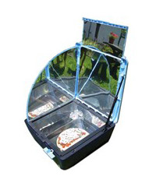

Le four solaire avec Info-énergie et l'Agence pour l'Environnement
Démonstration et atelier de cuisson solaire

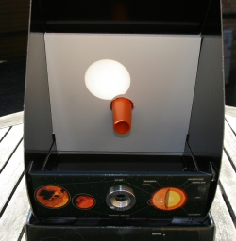
Solarscope avec l'Observatoire d'Astrophysique du Club Antarès
Le solarscope est un instrument optique simple permettant une observation sans danger du soleil. On ne regarde pas le soleil à travers un oculaire, il n'y a donc aucun risque de brûlure. Cet instrument est très utilisé pour l'observation du soleil en milieu scolaire, de l'école
primaire au lycée.

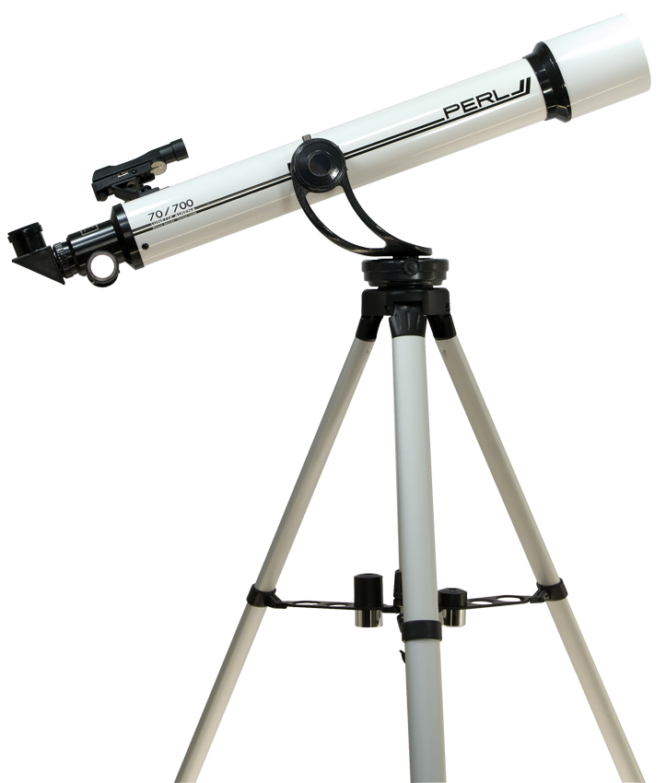
Télescope avec l'Observatoire d'Astrophysique du Club Antarès
Le télescope qui sera utilisé pour l'observation du soleil est de marque "PERL". Celui ci a un objectif de 115 mm de diamètre et une longueur focale de 900 mm; il sera équipé d'un filtre polymère noir ne laissant passer que 1/10 000 ème de la lumière solaire; c'est à dire qu'il est sans danger pour les observateurs. Le grossissement utilisé sera d'environ 41 fois.

SCIENCE AU FEMININ

Samedi 10 octobre 2015 – 16h30

Force est de constater que les jeunes femmes refusent souvent de s'engager dans les études scientifiques.
Quelles peuvent en être les raisons : l'image de la science, les stéréotypes sociaux, le plafond de verre professionnel ?
Pourquoi le domaine scientifique échapperait-il au constat général de l'inégalité et des discriminations entre les femmes et les hommes ?
Renforcer la position des femmes exerçant des professions scientifiques et techniques ;
Inciter les lycéennes, les étudiantes et jeunes adultes à suivre des cursus de formation initiale et / professionnels scientifiques ;
Promouvoir l'image des sciences chez les femmes et l'image des femmes dans les sciences...

TABLE RONDE
Christine Noël Lemaitre, enseignant chercheur au département de philosophie d’Aix-Marseille Université, rattachée au CEPERC (centre d'épistémologie et d'ergologie comparatives), directrice de l'Institut d'Ergologie.
Sandrine Pereira, docteur en génétique médicale, Neolys Diagnostics, Centre Léon Bérard (Lyon) - présidente du conseil scientifique de l'ASTS PACA.
Véronica Bermudez, docteur en physique, expert à EDF R&D, membre de l'association Femmes et Sciences.
Modératrice
Josselyne - France Belieu, journaliste scientifique, enseignante, membre de l'ASTS PACA

Avec l'Institut de Recherche pour le Développement

Expositions sur le climat et les hommes

Médiathèques de La Seyne-sur-mer du 7 au 17 octobre 2015

Le Clos Saint Louis
Ma 14h-18h30 – Me 9h-12h/14h30-18h30 – Ve 14h-18h30 – Sa 9h-17h
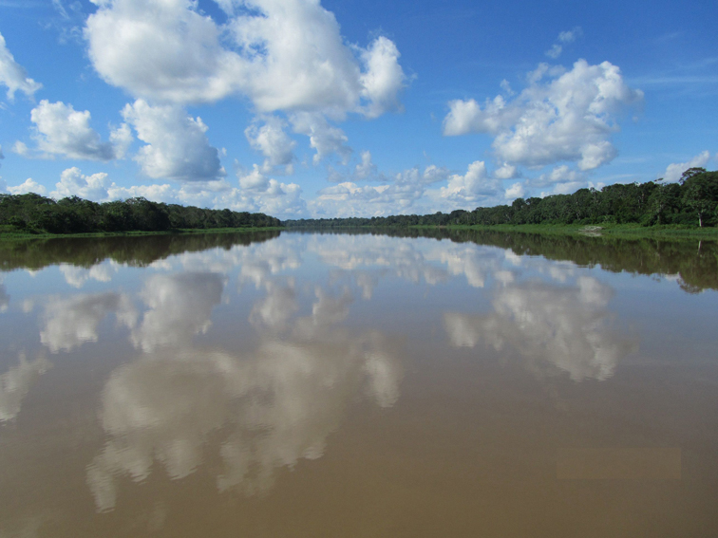
Des fleuves, des climats et des hommes

El Niño, la Niña, les moussons africaine et asiatique, les sécheresses, les ouragans… Tous ces phénomènes météorologiques impactent les bassins fluviaux de la planète. De nombreux épisodes de crues ou d’étiages, de plus grande fréquence et intensité, ont pu être observés ces dernières années sur l’Amazone, le fleuve Niger, le Mékong ou le Rhône. Ces bouleversements entraînent des pertes de biodiversité dans ces milieux, abîment ou détruisent les infrastructures et perturbent les activités de pêche, d’agriculture et d’approvisionnement en eau des villes.

Andrée Chédid :
Ma 14h-18h – Mer 10h-13h/14h-18h – Je 10h-13h – Ve 14h-18h – Sa 10h-18h
Océan et climat
Exposition réactualisée en janvier 2015 dans la perspective de la COP21 à Paris
Le climat conditionne la vie des hommes, leurs ressources, leur développement et leur santé. L'océan joue un rôle essentiel dans les mécanismes complexes qui régissent le climat. En stockant la chaleur reçue par le soleil pour la transporter des Tropiques vers les régions tempérées, l'océan interagit avec l'atmosphère contribuant à rendre notre planète habitable. Dans le contexte du réchauffement climatique, l'étude des relations entre l'océan et le climat est devenue plus que jamais un enjeu scientifique majeur.

